Na osnovu člana 47 i 49 Zakona o uređenju prostora i izgradnji objekata ("Službeni list Crne Gore", br. 51/08, 40/10, 34/11, 40/11, 47/11, 35/13, 39/13 i 33/14), a u vezi sa članom 217 Zakona o planiranju prostora i izgradnji objekata ("Službeni list Crne Gore", br. 64/17, 44/18 i 63/18) i člana 48 Statuta Glavnog grada ("Službeni list RCG - opštinski propisi", broj 28/06 i "Službeni list Crne Gore - opštinski propisi", br. 39/10, 18/12 i 38/17), Skupština Glavnog grada-Podgorice, na sjednici održanoj dana 27. i 28. decembra 2018. godine, donijela je -

**ODLUKU**

**o donošenju Detaljnog urbanističkog plana**

**„Drač – za urbanu cjelinu 1.2. Nova Varoš“ u Podgorici**

**Član 1**

**DONOSI SE** Detaljni urbanistički plan „Drač – za urbanu cjelinu 1.2. Nova Varoš“ u Podgorici. (u daljem tekstu: Plan).

**Član 2**

Planom je obuhvaćeno područje površine **cca** **15,9 ha**.Prostorni obuhvat DUP-a „Drač za urbanu cjelinu Nova Varoš 1.2.“ ograničen je: bulevarom Ivana Crnojevića sa sjeverne strane; sa zapadne strane granica ide izlomljenom linijom ulicom Marka Miljanova, ulicom Hercegovačkom prema istoku, zatim ulicom Omladinskih brigada prema jugu, ulicom IV Proleterske prema zapadu i dalje ulicom Novaka Miloševa; sa južne strane granica plana se poklapa sa rijekom Ribnicom, a sa isto čne strane prugom Bar - Beograd.

Koordinate prelomnih tačaka granice zahvata Plana su sljedeće:

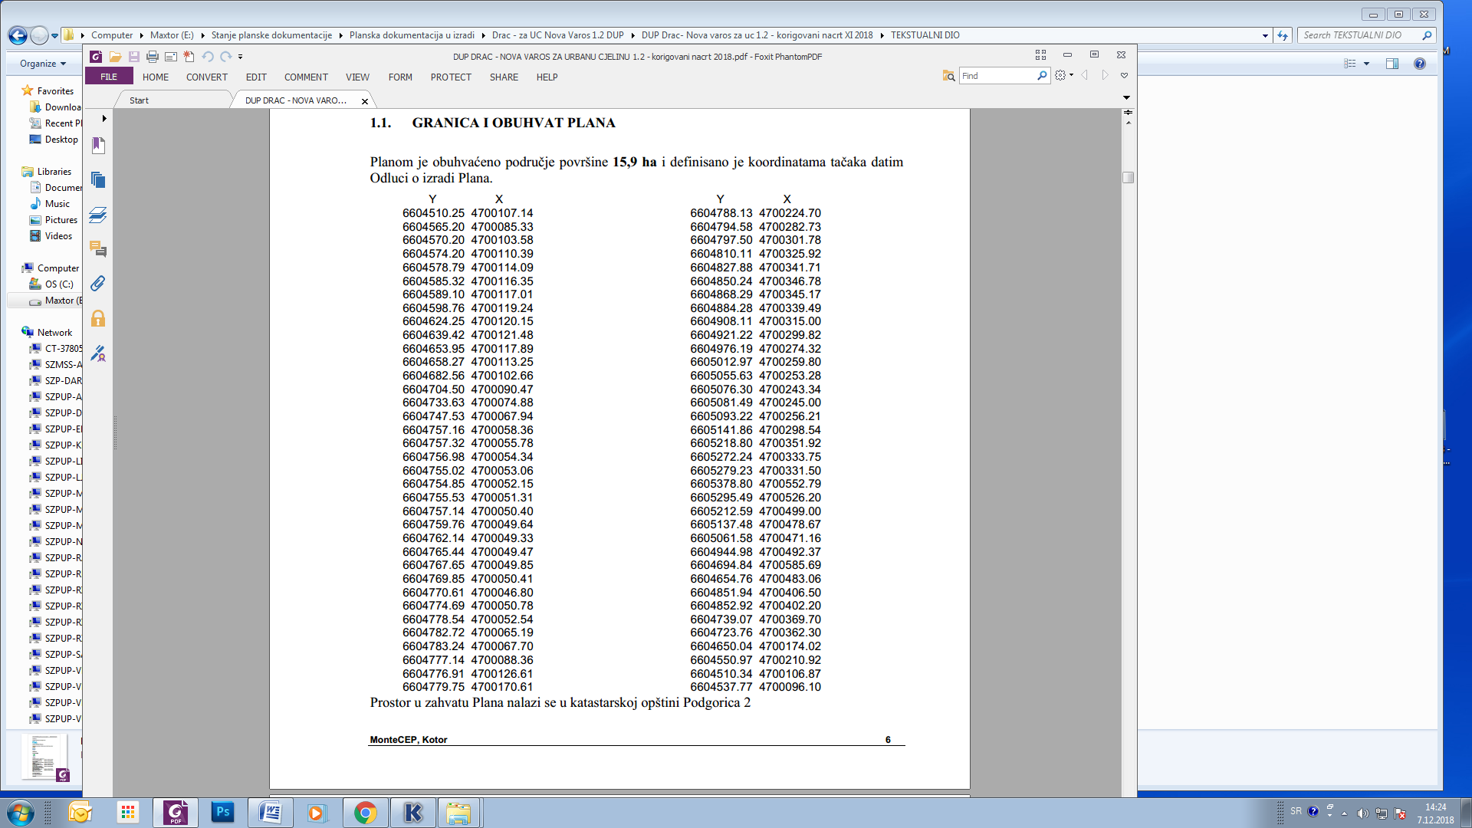

**Član 3**

Osnovne namjene površina na prostoru ovog plana su: stanovanje srednje gustine, površine centralnih djelatnosti, površine mješovite namjene, površine sporta i rekreacije, površine za zdravstvenu i socijalnu zaštitu, površine za školstvo, površine za javno pejzažno uređenje, površine saobraćajne infrastrukture, površine elektroenergetske infrastrukture.

**Član 4**

Elaborat Plana sadrži tekstualni i grafički dio.

**Član 5**

Prostor zahvata Plana uređivaće se prema uslovima propisanim Elaboratom Plana.

**Član 6**

Plan se donosi za period do donošenja izmjena i dopuna ili plana generalne regulacije.

**Član 7**

O sprovođenju Plana staraće se organi lokalne i državne uprave, koji su nadležni za poslove planiranja prostora i održivi razvoj.

**Član 8**

Ova odluka stupa na snagu osmog dana od dana objavljivanja u „Službenom listu Crne Gore - opštinski propisi“.

**Broj 02-030/18-1507**

**Podgorica, 28. decembra 2018. godine**

**SKUPŠTINA GLAVNOG GRADA- PODGORICE**

**PREDSJEDNIK SKUPŠTINE,**

**dr Đorđe Suhih**

